Winows 10 ~ Server 2019 Open ssh 서버 설치

<https://docs.microsoft.com/ko-kr/windows-server/administration/openssh/openssh_install_firstuse>

위 링크 따라서 진행

|  |
| --- |
| Get-WindowsCapability -Online | Where-Object Name -like 'OpenSSH*' |

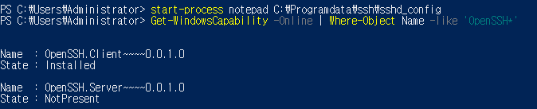

실치 명령

|  |
| --- |
| # Install the OpenSSH Server  Add-WindowsCapability -Online -Name OpenSSH.Server~~~~0.0.1.0 |

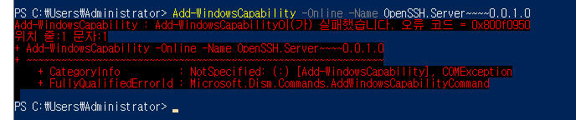

위 사진 처럼 설치가 안될경우

먼저 윈도우 서버 버전을 최신으로 업데이트 -> 버전에 따라 안되는 경우가 있음

그래도 안될경우 아래 절차를 따라 설치

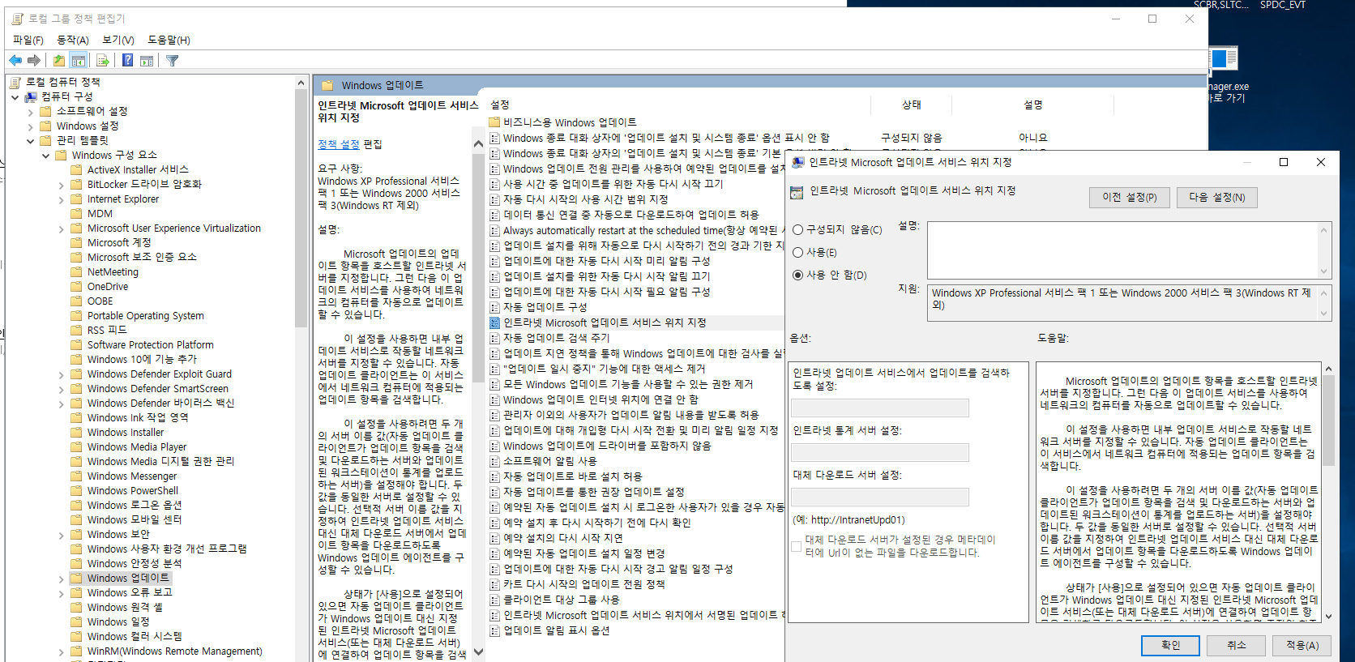

실행 -> gpedit.msc 실행

컴퓨터구성 -> 관리 템플릿 -> Windows 구성요소 -> Windows Update 항목 접근

[인트라넷 Microsoft 업데이트 서비스 위치 구성] 항목을 [사용안함] 으로 설정 후 적용 -> 확인

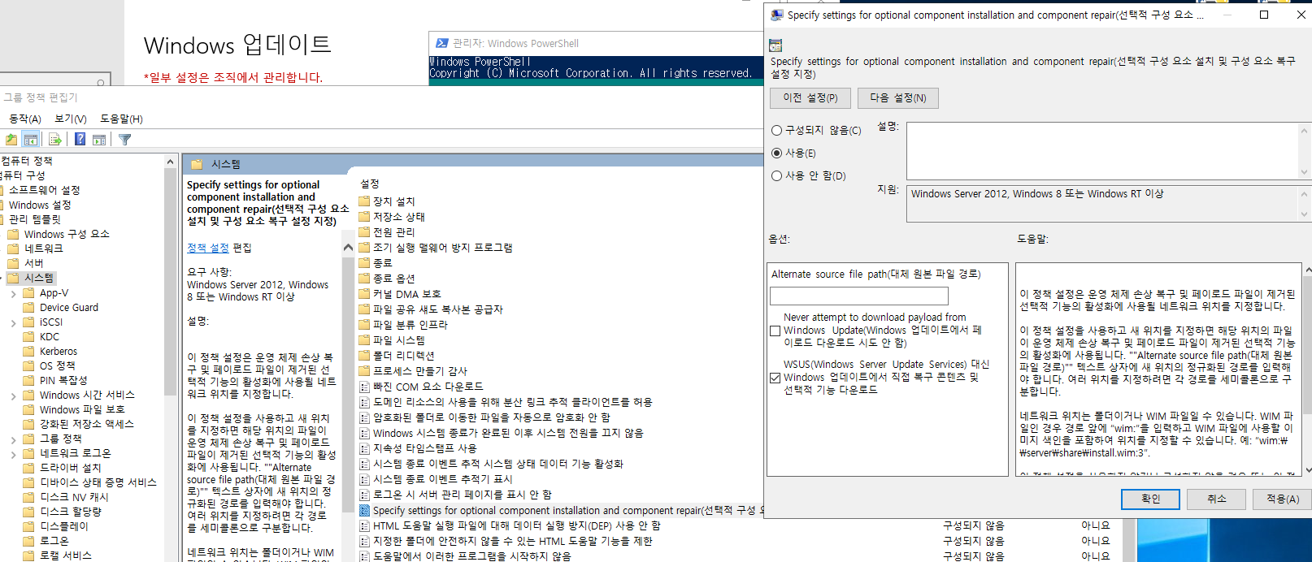

컴퓨터 -> 관리템플릿 -> 시스템 항목의 [Speccify settings for optioncal component installation and component repaire] 항목을 사용으로 설정하고 아래 선택적 기능 다운로드 항목 체크

레지스트리 수정

|  |
| --- |
| 1. regedit  2. HKEY_LOCAL_MACHINE\SOFTWARE\Policies\Microsoft\Windows\WindowsUpdate\AU  3. UseWUServer -> 0  4. net stop wuauserv && net start wuauserv from cmd |